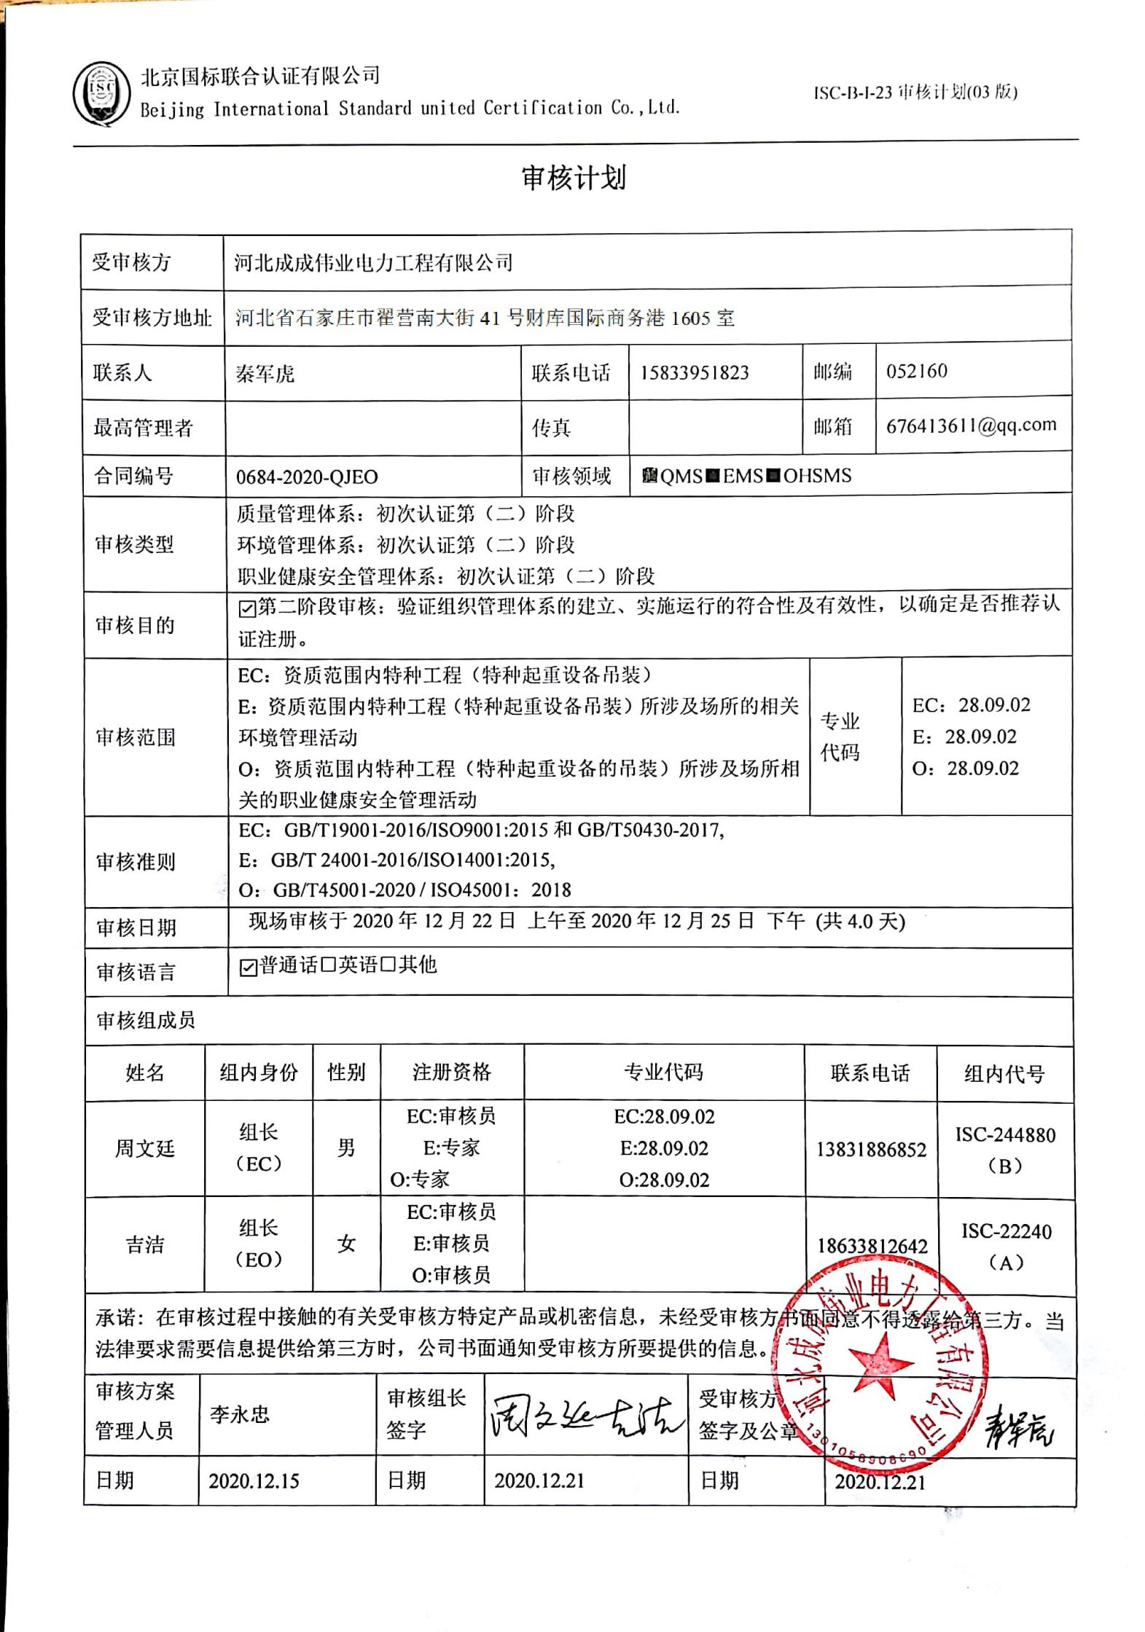审核计划
受审核方 |  |  | 河北成成伟业电力工程有限公司
受审核方地址 |  |  | 河北省石家庄市翟营南大街41号财库国际商务港1605室
联系人 |  |  | 秦军虎 |  |  |  |  | 联系电话 | 15833951823 |  |  | 邮编 |  |  | 052160
最高管理者 |  |  |  |  |  |  |  | 传真 |  |  |  | 邮箱 |  |  | 676413611@qq.com
合同编号 |  |  | 0684-2020-QJEO |  |  |  |  | 审核领域 |  | ■QMS■EMS■OHSMS
审核类型 |  |  | 质量管理体系：初次认证第（二）阶段  环境管理体系：初次认证第（二）阶段  职业健康安全管理体系：初次认证第（二）阶段
审核目的 |  |  | ☑第二阶段审核：验证组织管理体系的建立、实施运行的符合性及有效性，以确定是否推荐认证注册。
审核范围 |  |  | EC：资质范围内特种工程（特种起重设备吊装）  E：资质范围内特种工程（特种起重设备吊装）所涉及场所的相关环境管理活动  O：资质范围内特种工程（特种起重设备的吊装）所涉及场所相关的职业健康安全管理活动 |  |  |  |  |  |  |  |  |  | 专业  代码 |  |  | EC：28.09.02  E：28.09.02  O：28.09.02
审核准则 |  |  | EC：GB/T19001-2016/ISO9001:2015和GB/T50430-2017,  E：GB/T 24001-2016/ISO14001:2015,  O：GB/T45001-2020 / ISO45001：2018
审核日期 |  |  | 现场审核于2020年12月22日 上午至2020年12月25日 下午 (共4.0天)
审核语言 |  |  | ☑普通话□英语□其他
审核组成员
姓名 |  | 组内身份 |  | 性别 |  | 注册资格 |  | 专业代码 |  |  |  | 联系电话 |  |  |  |  | 组内代号
周文廷 |  | 组长  （EC） |  | 男 |  | EC:审核员  E:专家  O:专家 |  | EC:28.09.02  E:28.09.02  O:28.09.02 |  |  |  | 13831886852 |  |  |  |  | ISC-244880  （B）
吉洁 |  | 组长  （EO） |  | 女 |  | EC:审核员  E:审核员  O:审核员 |  |  |  |  |  | 18633812642 |  |  |  |  | ISC-22240  （A）
承诺: 在审核过程中接触的有关受审核方特定产品或机密信息，未经受审核方书面同意不得透露给第三方。当法律要求需要信息提供给第三方时，公司书面通知受审核方所要提供的信息。
审核方案  管理人员 | 李永忠 |  |  |  | 审核组长  签字 |  |  |  |  |  | 受审核方  签字及公章
日期 | 2020.12.15 |  |  |  | 日期 |  | 2020.12.21 |  |  |  | 日期 |  |  | 2020.12.21

现场审核日程安排表
审核日程安排
日期 | 时间 | 受审核部门、场所及审核内容 | 审核人员
2020.12.22 | 8:30-9:00 | 首次会议（管理层） | AB
 | 9:00-12:00 | 管理层：组织及其环境；相关方的需求和希望；管理体系的范围；管理体系及其过程；领导作用和承诺；以顾客为关注焦点；管理方针；组织的岗位、职责权限；应对风险和机会的策划；目标和实现计划；变更的策划；资源提供；合规义务；危险源辨识、风险评价；合规性评价；监视和测量总则；管理评审；总则；持续改进  B审核Q4.1/4.2/4.3/4.4/5.1/5.2/5.3/6.1/6.2/6.3/7.1/9.1.1/9.3/10.1/10.3  JQ3.1/3.2/3.3/3.4/4.1/4.2/4.3/12.1/12.4/12.5  A审核EO4.1/4.2/4.3/4.4/5.1/5.2/5.3/6.1/6.2/6.3/7.1/9.1.1/9.3/10.1/10.3 | AB
 | 12:30-17:00 | 办公室：组织的岗位、职责权限；目标、方案；环境因素/危险源识别评价；文件化信息；文件总则/管理手册、文件和记录控制；人员、组织知识；能力；意识；沟通；能力、培训和意识；信息交流、沟通参与和协商；运行控制；应急准备和响应；合规义务；法律法规要求；绩效的监视和测量；合规性评价；内部审核；事件、不合格及纠正和预防措施控制  B审核Q5.3/6.2/7.1.2/7.1.6/7.2/7.3/7.4/7.5/9.1.2/9.2/10.2  JQ4.3/3.2.3/3.5/5.1/5.2/5.3/7.2/12.1/12.2/12.3  A审核EO5.3/6.2/6.1.2/6.1.3/7.2/7.3/7.4/7.5/8.1/8.2/9.1/9.2/10.2；O5.4 | AB
2020.12.23 | 8:30-12:00  12:30-17:00 | 工程部：组织的岗位、职责权限；目标、方案；环境因素/危险源识别评价；基础设施；运行环境；监视和测量资源；运行的策划和控制；产品和服务的设计和开发；生产和服务控制；产品和服务的放行；不合格品的控制；运行控制；应急准备和响应  B审核Q5.3/6.2/7.1.3/7.1.4/7.1.5/8.1/8.3/8.5/8.6/8.7  JQ4.3/3.2.3/7/9/10/11/12.5  AB审核EO5.3/6.2/6.1.2/8.1/8.2 | AB
2020.12.24 | 8:30-12:00  12:30-17:00 | 在建项目部：组织的岗位、职责权限；目标、方案；环境因素/危险源识别评价；基础设施；运行环境；监视和测量资源；运行的策划和控制；生产和服务控制；产品和服务的放行；不合格品的控制；运行控制；应急准备和响应  B审核Q5.3/6.2/7.1.3/7.1.4/7.1.5/8.1/8.4/8.5/8.6/8.7  JQ4.3/3.2.3/7.1/7.3/7.4/8.3/8.4/8.5/9.3/9.4/10/11  AB审核EO5.3/6.2/6.1.2/8.1/8.2  注：项目现场（山西省寿阳县）距离总部１５０公里，往返３小时 | AB
2020.12.25 | 8:30-12:00 | 商务部：组织的岗位、职责权限；目标、方案；环境因素/危险源识别评价；产品和服务要求；顾客满意；运行控制；应急准备和响应；  B审核Q5.3/6.2/8.2/9.1.2/；JQ4.3/3.2.3/6.1/6.2/6.3/8；  A审核EO5.3/6.2/6.1.2/8.1/8.2/ | AB
 | 12:30-16:30 | 机械部：组织的岗位、职责权限；目标、方案；环境因素/危险源识别评价；外部提供的过程、产品和服务的控制；顾客满意；运行控制；应急准备和响应；  B审核Q5.3/6.2/8.4/9.1.2/；JQ4.3/3.2.3/6.1/6.2/6.3/8；  A审核EO5.3/6.2/6.1.2/8.1/8.2/ | AB
 | 16:30-17:00 | 末次会议（管理层） | AB
 | 注 | 12:00-12:30为午休时间

